Výprava plná pokusů / badatelská výprava / vědecká výprava

Čolci – přes počítač si povídají o tom že, s Bambusíkem do třídy prý chodí nějaká holka a to je prý taky světluška. A jak je to možné, vždyť k nim do oddílu nechodí. Káša jim vysvětluje, že v jejich městě je několik oddílů. A děti říkají, že neví, kde tedy mají klubovny a, že je nikdy neviděli, Káša popisuje nějaká místa, třeba vedle kostela, dřevem oobložená budova v parku, …
A pak řekne, že v době koronaviru si s ostatními vedoucími posílají nápady na aktivity na dálku a že Výr, vedoucí družiny Netopýrů jim poslal návody na pokusy, které si společně – na dálku vyzkouší…
Titulka – jeden z pokusů

Úvodní dvoustrana VÝPRAVA PLNÁ POKUSŮ
Obrázek Káši jak říká: Uspořádali jsme střediskovou akci, na které se Čolci seznámili s vlčaty a světluškami z ostatních oddílů a také si vyzkoušeli různé pokusy.
Najdeš na dvoustraně a titulce:
- Kášu a deset čolků?
- Tyto výřezy (obrázky šesti výřezů z obrázku)
- Vždy jedno dítě z oddílu Kotva, Dráčata, Medvědi, Vlci, Žabky, Sedmikrásky, Berušky

- Na dvoustraně + titulce jsou děti (sami/ ve dvojicích/ v hloučcích), dělají pokusy
- Deset dětí + káša mají oddílová trička s čolky (můžou být různobarevná ať se to hůře hledá)
- Dítě, které má
  - Na triku draka
  - Na triku medvěda
  - Na triku vlka
  - Na hlavě čepičku žabky (hlava s očima žabky)
  - Sukni celou posetou sedmikráskami a čelenku se sedmikráskou
  - Na hlavě má tykadélka a na zádech křidýlka jako beruška?
  - Dítě se opírá o kotvu
- dite ma v ruce pomerancovou slupku a miri s ni na svicku, svicka dela maly ohnostroj, kolem jsou slupky od bananu, postava tam dite a odstavnovacem a popiji dzus?
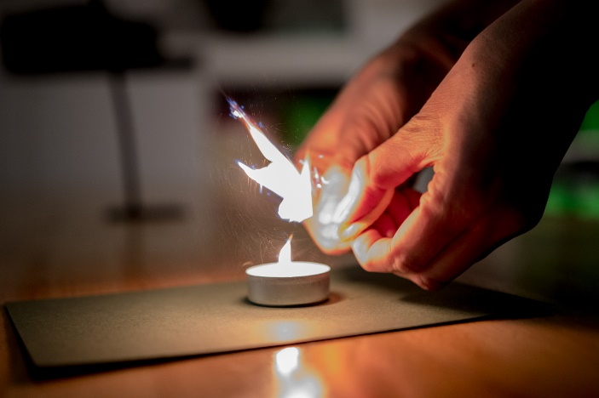
- dite stoji u stolu,na kterem je citron a z nej ,,vybublava,, zluta lava jako ze sopky. opodal je dalsi dite s dlouhy! brckem a upiji mu z citronu a moc si pochutnává
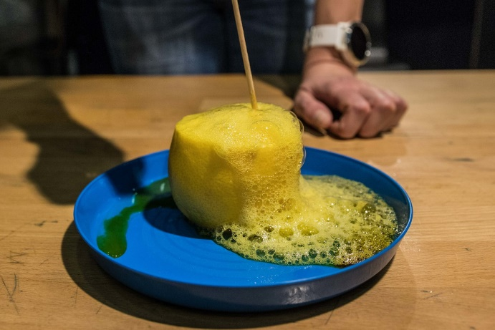

- deti si hazi vajickem/ jsou v mistnosti a hazi si s vajicky o zed jako s hopiky (skace jich tam fakt hodne a oni prchaji a dostavaji rany?)

- deti jsou u stolu kde jsou v bublinkove vode rozinky, deti muzou tancit, jedno muze mit lupu prilozenou ke sklenici a pozorovat tancici rozinky (rozinky se suknemi...)
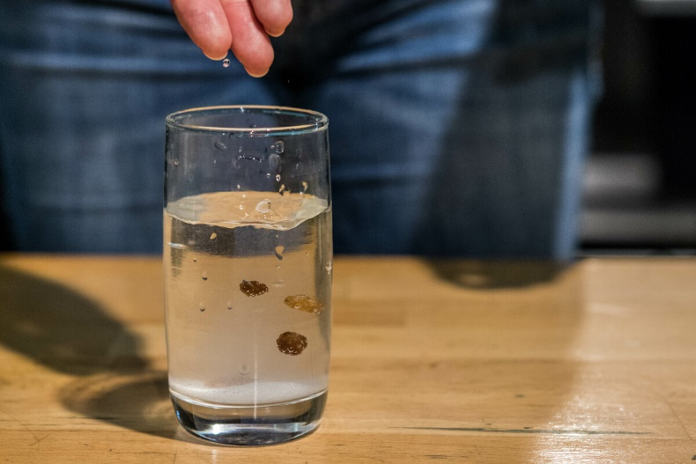
- deti stoji u napisu vystava a za nimi jsou ruzne talire s mlekem, ve kterych jsou barevne obrazce. Někde shora je pozorují děti a říkají si co jim to připomíná – paví oči, stopy velkého yettiho, kouzelný lektvar čarodějnice, ….
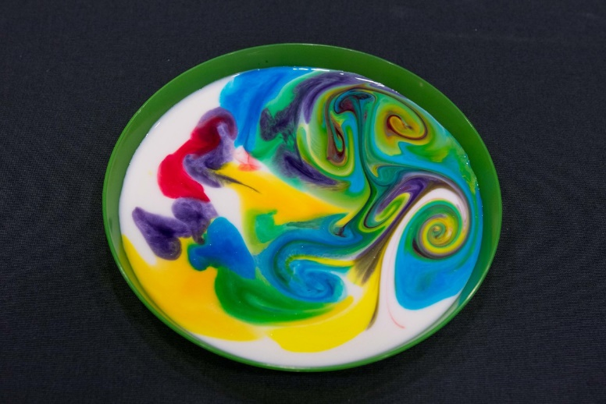
- dve deti stojí nad miskou každý z jedne strany, kazdy drzi jeden konec provazku na jehoz stredu visi kostka ledu
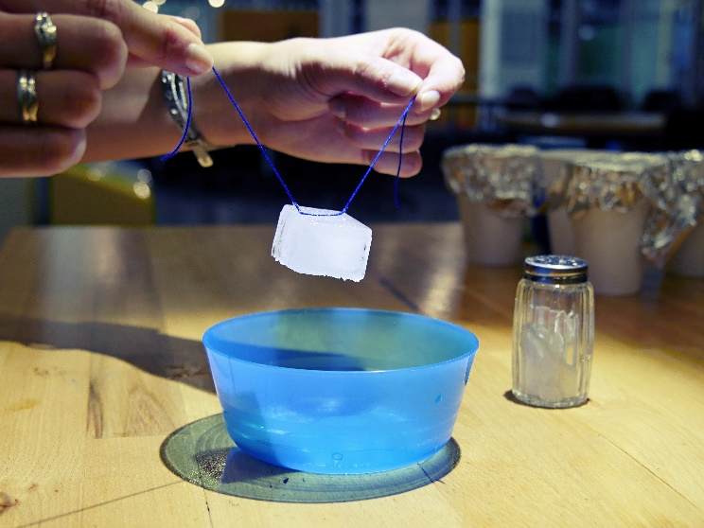
- napisy
- citrónová sopka
- pomerančový ohňostroj
- hopík
- tanečnice
- duha
- osolení
- nafukování balónku

Dvoustrana - POKUSY
Káša: Na minulé dvoustraně bylo několik pokusů. Pokud si některý chceš vyzkoušet, tady máš návody. Víš, proč pokusy takto fungují?
- OČÍSLOVANÉ Obdélníčky s popisem pokusu + nahoře je vždy místo pro doplnění názvu _______________ (klidně s nápisem NÁZEV POKUSU ____________________)
  - Kostku ledu vlož do misky, polož na ní mokrou nit. Kostku s nití posol a chvíli počkej. Potom zkus chytit konce niti a kostku zvednout.
    - Potřebuješ: misku, sůl, kostku ledu, nit
  - Pomerančovou kůru chytni palci a ukazováčky a pokus se z nejí slupky vystříknout „šťávu“ na čajovou svíčku.
    - Potřebuješ: pomerančové slupky, čajovou svíčku
  - Citrón poválej po stole. Jednu špičku citrónu uřízni, aby se dal postavit (neřezej do dužiny ale jen do slupky). Druhou stranu citrónu uřízni i s dužinou, nožíkem a lžičkou vyndej kousek dužiny. Citrón postav do misky na rovnou část bez špičky, do dužiny dej trochu barviva a nakonec přidej lžičku jedlé sody. S pomocí špejle můžeš směs v citrónu zamíchat.
    - Potřebuješ: misku, nůž, lžičku, citrón, jedlou sodu, potravinářské barvivo, špejli
  - Do sklenice nalij ocet a obarvi ho potravinářským barvivem. Do barevné tekutiny ponoř vajíčko a nech ho tam přes noc. Ráno si s ním můžeš opatrně házet.
    - Potřebuješ: sklenici, vejce, ocet, potravinářské barvivo
  - Do jedné sklenice dáme rozinky a zalijeme je perlivou vodou. Začnou se sami vznášet sklenicí. Do druhé sklenice nalijeme vodu z kohoutku, do které vmícháme jedlou sodu. Potom vhodíme rozinky a nakonec nalijeme ocet. Rozinky se také začnou vznášet.
    - Potřebuješ: sklenice, rozinky, vodu, perlivou vodu, ocet, jedlou sodu,
  - Mléko vylij na talířek a pomalu do něj kapej potravinářské barvivo. Vatovou tyčinku namoč v jaru a opatrně se s ní dotýkej hladiny. Můžeš vytvářet různé obrazce.
    - Potřebuješ: talířek, lžičku, vatovou tyčinku, mléko, různá potravinářská barviva, prostředek na mytí nádobí (jar)

- OPÍSMENKOVANÉ Nápisy s vysvětlením pokusů
- Skořápka vajíčka obsahuje uhličitan vápenatý, který se v octu rozpouští. A tak se z něj stal křehký hopík. Pozor, vejce je uvnitř pořád syrové.
- Z pomeranče vystříkne olejovitá kapalina - limonen. Limonen je hodně hořlavý a tak nad svíčkou začne na krátkou hořet a vytvoří ohňostroj.
- Mléko obsahuje tuk, tedy mastnotu, kterou přípravek na mytí nádobí obalí. Jar také sníží povrchové napětí mléka a tak se mléčný tuk dá do pohybu. Jar se snaží rozprostřít po celé hladině. V obarveném mléce pak vznikají různé obrazce.
- Soda reaguje s kyselinou octovou a vzniká plyn (oxid uhličitý). Malé bublinky plynu se zachycují na rozinkách a unáší je k hladině. Tam plyn přejde do vzduchu a rozinku už nic nenadnáší a tak spadne.
- Led posypaný solí taje rychleji (posolením klesne jeho teplota tání pod 0 °C). Led v okolí provázku rozmrzne, ale okolní studený led zase vzniklou vodu ochladí a ta zmrzne i s provázkem.
- Kyselina citronová v citronu reaguje s jedlou sodou, při reakci se uvolňuje plyn oxid uhličitý.

ŘEŠENÍ: 1E, 2B, 3F, 4A, 5D, 6C

